


Edizioni il Coscile

Dalla stagione pre – unitaria al Brigantaggio
tra vincitori e vinti

< Oltre l’incompiuto
Letteratura e Risorgimento per una nuova idea d’Italia >

Un libro di Pierfranco Bruni, Gerardo Picardo,
Marilena Cavallo, Micol Bruni, Tonino Filomena

Scrittori e poeti dalle divergenze alle convergenze:
da Silvio Pellico a Carlo Alianello,
tra Risorgimento, Insorgenze e Brigantaggio

Cinque studiosi tracciano un percorso tra letteratura, storia e metodologia didattica

Un saggio che "racconta" i processi culturali risorgimentali che hanno condotto all'Unità d'Italia tra divergenze e convergenze. Dal primo Ottocento alle Insorgenze dentro il Risorgimento e i profeti del Risorgimento sino alla questione legata alla “guerra civile” della Brigantaggio meridionale.
“Oltre l’incompiuto. Letteratura e Risorgimento per una nuova idea d’Italia”, è il titolo di un saggio, scritto da Pierfranco Bruni, Gerardo Picardo, Marilena Cavallo, Micol Bruni e Tonino Filomana e pubblicato nelle collane della Casa editrice “Il Coscile”, Castrovillari, Cs, (tel. 0981 22632 - 22219), nel quale vengono sottolineati alcuni indirizzi sia storici e identitari che letterari all’interno dei processi culturali e linguistici nella temperie pre e post unitaria.
Cinque autori che attraversano i percorsi letterari, storici, antropologici e letterari in una dimensione di sistemazione anche bibliografica.
Il Risorgimento all’interno del valore di Patria in un attraversamento tra divergenze e convergenze politiche e antropologiche le cui motivazioni sono da rintracciarsi nello studio di una letteratura che ha raccontato sia la stagione Risorgimentale d’inizio Ottocento (da Silvio Pellico a Luigi Mercantini) sia quella riferita ai “miti” garibaldini con la presenza di scrittori come Ippolito Nievo sia la contestualizzazione borbonica con i percorsi che vanno dalle Insorgenze al Brigantaggio con aspetti relativi a scrittori come Tomasi di Lampedusa e Carlo Alianello sia al contributo delle minoranze etniche rivolto all’Unità d’Italia con figure storiche come Francesco Crispi.
“L’obiettivo, sostengono P. Bruni, Picardo, Cavallo, M. Bruni e Filomena, è quello di superare la discussione intorno al concetto di un Risorgimento incompiuto e analizzare protagonisti e problematiche riferite al confronto tra le storie regionali e quelle nazionali. Il particolare che entra nel nazionale anche in letteratura trova delle chiavi interpretative significative soprattutto in alcuni romanzi riferimento e in alcuni poeti che hanno recitato non solo l’amore per la Patria ma l’incoraggiamento verso una Italia unica e indivisibile come l’Inno leopardiano completamente dedicato all’Italia”.
Il saggio è diviso in cinque parti e si affrontano questioni riguardanti il concetto di letteratura e identità nazionale, partendo proprio da Leopardi e Manzoni sino al tema di un Risorgimento mancato o spezzato come quello raccontato da Francesco Iovine o a un risorgimento tra due bandiere come si articola ne “Il Gattopardo” percorrendo le strade che vanno da Verga a Edmondo De Amicis (nel saggio dello scrittore e Consulente culturale della Presidenza della Camera dei Deputati Pierfranco Bruni) sino alla difesa di una questione meridionale tutta vissuta all’interno del Regno delle due Sicilie con la presenza imponente di un “brigantaggio patriottico” come nel caso sia de “L’eredità della Priora” che in “La conquista del Sud” di Carlo Alianello che costituisce il passaggio epocale tra una civiltà marcatamente contadina ad una popolare (nel saggio del giornalista e saggista Gerardo Picardo).
Gli aspetti letterari vengono approfonditi con l’interpretazione di una poesia patriottica, risorgimentale, toccando i primi anni dell’Ottocento: è un ulteriore scavo che porta le testimonianze di poeti come Mercantini, Mameli, Berchet, Tommaseo da una parte e il canto popolare con la presenza di Vincenzo Padula, di Costantino Nigra e Giuseppe Pitrè dall’altra sino a rincontestualizzare i versi di Ferdinando Russo su “O’ sudato è’ Gaeta” (nel saggio della docente di Letteratura italiana e saggista Marilena Cavallo) sino ad analizzare la presenza di una letteratura colta e popolare espressa dalle presenze etno – linguistiche all’interno del Regno di Napoli con personaggi letterari come Girolamo De Rada e storici come Pasquale Scura o addirittura Francesco Crispi che si innestano in un mosaico tra letteratura e storia che va dalla Rivoluzione Partenopea sino alle imprese garibaldine (nel saggio della storica e Cultore della Materia dell’Uniba Micol Bruni). Il capitolo dedicato completamente al Brigantaggio è firmato dallo storico Tonino Filomena che analizza gli aspetti legati al brigantaggio politico nel Sud e in particolare in Calabria con dei riferimenti precisi sia dal punto di vista bibliografico che revisionista.
Le finalità del lavoro sono abbastanza chiari e si definiscono nella lettura di processi culturali che spingono ad un superamento di quell’idea di incompiutezza che il Risorgimento si porta dietro da oltre cento anni.
Gli autori (Pierfranco Bruni, Gerardo Picardo, Marilena cavallo) hanno voluto mettere a confronto posizioni divergenti intorno sia alla questione del Risorgimento incompiuto sia sulla stagione dell’Unità d’Italia vista con gli occhi della monarchia sabauda e della presenza borbonica. Lungo questi percorsi si sono proiettati all’interno di quelle pagine di scrittori e poeti che hanno intrecciato identità e appartenenza, eredità storiche e concetto di Patria attraversando elementi prettamente letterari.
Il passaggio fondamentale è quello di comprendere l’attraversamento che va dalle divergenze alle convergenze sia sul piano strettamente letterario che su quello di una interpretazione di valori condivisi. La letteratura costituisce uno strumento necessario per penetrare geografie reali dei territori italiani e metafore poetiche con un indirizzo sia antropologico sia etico.
Le due visioni dominanti sono quelle che vedono Luigi Mercantini con la sua “Spigolatrice di Sapri” come interprete di un Risorgimento nazionale e nazionalista e Carlo Alianello con la sua storia dei briganti di un’Italia tutta ancora da rileggere. Micol Bruni si è soffermato sul contributo delle minoranze etno – linguistiche nel Regno di Napoli partendo da due figure centrali: Mazzini e Garibaldi. L’analisi sul Brigantaggio offre una chiave di lettura all’interno dei fenomeni prodotti dal Risorgimento.
Andare oltre il concetto di “incompiuto”, affermano gli autori, significa, tra l’altro, trovare gli elementi di una condivisione sul concetto di Patria, identità e appartenenza. È questo il profilo di un saggio che si apre a ventaglio su problematiche che si mostrano con tutta la loro attualità e la proposta di una dialettica articolata sui vari aspetti della società moderna.
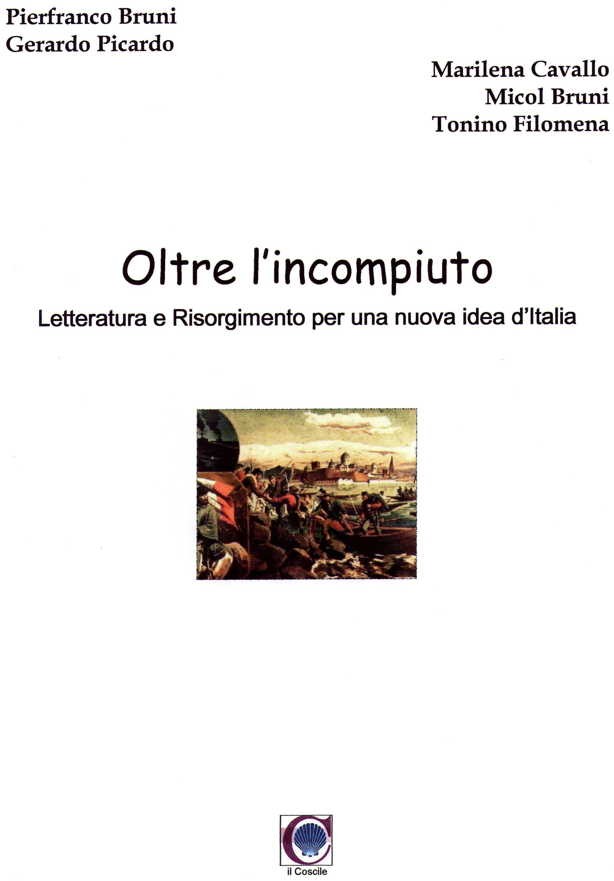

SINTESI DELLA PREFAZIONE DI PIERFRANCO BRUNI E GERARDO PICARDO
Letteratura e verità storiche per far strada a un Risorgimento della Ragione

Pierfranco Bruni e Gerardo Picardo

Le occasioni di riflessione sono il sale del confronto. Occorre contribuire con pensiero ed energie positive al Centocinquantenario dell’Unità d’Italia. La letteratura, grande avventura di ricerca e di laicità positiva, lavora con inchiostro di memoria e di futuro all’unica rivoluzione sempre possibile per l’uomo: quella personale.
Nel processo sempre lento che porta a spostare i confini delle proprie cementate convinzioni, la pagina di riflessione, che cuce spaccati di storia e dà voce all’incompiuto che manca al processo unitario, può costituire, insieme ad altre forze, un confronto vero, una agorà per spiriti liberi e alla ricerca di senso. Le celebrazioni devono essere uno spazio, fisico ma soprattutto morale, per pensare una nuova idea di Paese, cercando nuove ragioni di impegno condiviso.
Siamo convinti, e lavoriamo in questa direzione, che questo anniversario possa rappresentare un nuovo innesco capace di metterci in sintonia con i problemi reali dell’identità nazionale, superando la miopia della storiografia di parte. Serve, come sempre, il coraggio di sfidare gli elefanti, le rendite di posizione di chi non ha intenzione di porsi sul sentiero del dubbio, di non vuole andare oltre il recinto costruito da certa epopea che non può rendere ragione del dolore del Sud né spiegarne i ritardi.
Far strada a un’Italia responsabile, del resto, è stata anche la lezione del Risorgimento, come moto volto a unificare l’intera nazione italiana. Mettere a fuoco ciò che manca e individuare soluzioni, è elemento di chiarezza per comprendere anche il mancato superamento del divario tra Nord e Sud, svegliando il pensiero di un’altra possibile ripartenza e colmando le lacune culturali che rischiano, alla luce delle più recenti ricostruzioni storiche che mostrano anche le pagine buie, di azzoppare l’ermeneutica di un intero periodo se si continua a tenere nella frastagliata galleria del Risorgimento solo i ‘medaglioni’ dei vincitori.
Ieri i nostri padri vollero l’Italia una e indivisibile, oggi vorremmo che memoria e coscienza parlassero con una sola voce perché la coesione sociale non sia più un’utopia ma una strada concreta di costruzione della speranza possibile. Erano pochi, ma cambiarono l’Italia dando carne a un pensiero unitario. Sul loro esempio, congedando retorica e luoghi comuni, abbiamo il compito di ripresentare al tavolo le questioni ancora aperte: un brigantaggio che non è stata delinquenza, il Mezzogiorno tradito, la conquista fatta con il sangue, una necessaria bandiera unitaria cucita però con il dolore di una guerra civile.
Si può ancora parlare di un Risorgimento incompiuto? Le età della storia d’Italia sembrano essere attraversate da una “maledizione” che è quella del concetto di incompiutezza. E pur convenendo con Renzo De Felice, pienamente in sintonia, dobbiamo prendere atto che nella continuità storica ci sono stagioni o percorsi non ultimati, non definiti, non conclusi o inclusi nei processi di nazionalizzazione? Ci sono stagioni che si sono esaurite per implosione o per scontri esterni causati sempre da effetti articolati all’interno della stessa realtà politica, storica, ideologica, etica e massonica (se vogliamo), aristocratica, imperiale e monarchica.
Il Risorgimento può essere considerato, ancora oggi, un processo politico che non è riuscito a compiere il progetto che si era dato? È, certamente, un interrogativo che resta. Ma nella continuità del Risorgimento troviamo l’intervento e l’idealizzazione della Nazione nella Prima Guerra Mondiale, la quale ha una sua appendice nelle gesta dannunziane e successivamente nello scontro ideologico tra idea di Nazione e Patria ed estraniazione dalla Nazione in una visione internazionalista che tenterà di svilupparsi nel dominio della Rivoluzione Russa estesa in tutta Europa.
Il Risorgimento ha una idea di Nazione. Ma parliamo di un Risorgimento nascente, ovvero di un Risorgimento che si forma dentro i concetti valoriali di Patria unita e in questo senso il ruolo di Giuseppe Mazzini diventa importante e necessario anche se ciò che prende il sopravvento è l’utopia. È un’idea quasi “esoterica” di Patria.
Non c’è una storia incompiuta definita a priori. O meglio non si può definire a priori l’incompiutezza della storia.
Perché il Risorgimento è storia d’Italia e dentro questa storia ci sono certamente il Garibaldi, il Mazzini, il Cavour, la Monarchia Sabauda, Ferdinando e Francesco con la sua Maria Sofia ma ci sono anche i Cialdini, i Carmine Crocco, la resistenza di Gaeta, Porta Pia e il ruolo del Vaticano. La normalizzazione risorgimentale è incomprensibile se non si riescono a comprendere le varie storie che formano la grande storia. In questo senso la letteratura ha offerto delle voci significative ed ha dato eco, urlo, sguardo alle diverse disperazioni che si sono agitate soprattutto nel Regno di Napoli dopo la deposizione di Garibaldi a Caprera.
Il Principe di Salina non accetta di diventare senatore del Regno perché comprende, con il nipote, che tutto deve cambiare affinché alcuna cosa cambi realmente. Lo dice molto bene (“il brigante”) Carmine Crocco quando si rende conto che si è combattuta una “guerra” in nome della libertà che ha permesso però di sostituire un re ad un altro re.
Il Risorgimento si porta dentro anche una “guerra civile” e non è altra cosa da sé. Ecco perché è necessario andare oltre l’incompiuto per ristabilire sia la “caduta” sia la “reintegrazione” di un processo che consideriamo storico – politico ma è abbastanza articolato in termini culturali. Il binomio Romanticismo – Risorgimento è un altro asse sul quale si poggia la corda del superamento dell’incompiuto per definire una nuova idea dell’Italia.
Una nuova idea che ha la sua valenza nel pensiero religioso profondo del valore di Patria. Se non si riesce ad unire religiosamente sul piano di un ideale non resta altro che l’occupazione dei territori. Si spiegano così le tante delusioni di coloro che militavano nelle file garibaldine e subito dopo i vari tradimenti si sono dovuti ricredere. Ma lo stesso Garibaldi non pensava di unire nel nome di una guerra civile. La tradizione religiosa dovrebbe essere l’asse che unisce e non lo spartiacque tra due modelli di cultura.
È difficile poter dire se siamo figli del Risorgimento. Meglio sarebbe sostenere che il Risorgimento è nella continuità della storia d’Italia ma noi siamo gli eredi di una tradizione molto più antica che è quella italica, della Magna Grecia, di Dante.
Oltre l’incompiuto per capire un’Italia che ha più spiritualità, più valori, più identità. Serve ora un Risorgimento della ragione, inteso come salutare provocazione all’afasia del pensiero unico. Quando si alza il vento forte, recita il famoso adagio, c’è chi alza muri e chi invece preferisce costruire mulini. Queste pagine appartengono alla lezione di pensiero degli uomini del dubbio che preferiscono prendere pietre di speranza. Per macinare il grano di domani.

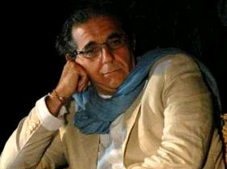
Pierfranco Bruni


Gerardo Picardo

SINTESI DELLA POSTAFAZIONE DI MARILENA CAVALLO, MICOL BRUNI E TONINO FILOMENA

OLTRE L’OBLIO

Marilena Cavallo, Micol Bruni, Tonino Filomena

Le interpretazioni intorno al rapporto tra letteratura e Risorgimento offrirebbero diverse chiavi di lettura sia su modelli strettamente culturali, in senso piuttosto generale, sia su visioni prettamente letterarie che si innescano all’interno di un processo problematico storico che su una interralazione tra misura del testo e realtà legate al modo di vivere la storia, il linguaggio e il concetto di identità.
In un dimensione in cui la letteratura offre riferimenti non solo metaforici e in parte anche retorici scrittori, personaggi e ambientazioni sono l’intreccio più consolidato a punti nevralgici che pongono all’attenzione il dialogo, nell’Ottocento, tra la letteratura patriottica e l’identità nazionale, la letteratura e le sponde pre e post risorgimentali, la letteratura puramente risorgimentale, la letteratura che si apre al canto popolare, la letteratura che diventa la voce dei vinti soprattutto nel Regno di Napoli, la letteratura che si presenta con la sua gamma di simboli e archetipi che sottolineano l’impegno come rivolta sociale e politica.
Ma c’è anche una letteratura pre Ottocento o che sta alle soglie dell’Ottocento e naviga tra gli annunci risorgimentali e gi esiti patriottici. Un esempio tra tutti è Ugo Foscolo con il suo Jacopo Ortis. Il quale da un versante potrebbe essere assunto come il manifesta del patriottismo prima maniera e dall’altro la fine di un’età che è quella napoleonica. Ma si potrebbe considerare un vero e proprio testo risorgimentale? Ha comunque tutti i connotati e non mancano le figure sia retoriche che sentimentali. La Patria ma anche l’eros.
Una relazione mitico – simbolica che entra in un Risorgimento che va certamente oltre il concetto di superamento dell’incompiutezza, in quanto le letteratura non si addentra direttamente nelle caverne della storia. Ma la storia viene ad essere sfiorata e anche riconsiderata sotto una lezione che è quella esistenziale ma anche quella propriamente personale che incide sia nella vita dello scrittore sia, come in questo caso, nelle ambizioni risorgimentali di un’idea, non ideologica, ma ideale di Patria.
In questo senso il viaggio, mai definitivo e mai definito, tra i frammenti di un legame tra letteratura e “apparati” risorgimentali (per apparati si intende la lingua, la comunicazione tra personaggi e ambientazione, la consapevolezza del rapporto tra storia e identità all’interno di una geografia fisica ed esistenziale) è uno scavo nell’esistere della parola che è esistenza nella civiltà di un popolo.
Tracciare un solco tra gli scrittori e i poeti del Risorgimento o i poeti risorgimentali e la letteratura del Novecento che si è confrontata con l’idea di Patria e di Unità Nazionale non è facile. Un altro esempio è l’opera, i primi testi chiaramente, di Giuseppe Ungaretti. L’idea dell’Italia di Ungaretti è fuori di ogni retorica ma anche oltre ogni malinconia. L’Italia di Leopardi ha la magnificenza di una retorica sublime. Ma retorica non è intesa in senso negativo.
Ungaretti partecipa alla Prima Guerra Mondiale e diventa l’interprete di una poesia sempre scavata nell’anima “fotografando” una contemporaneità impressionante. Leopardi è nell’Ottocento e vi resta con la sua consapevolezza da classicista nella nobiltà delle sue eredità.
Un Ottocento dentro il Risorgimento? O viceversa? Una domanda che non bada a giustificazioni ma che resta aperta proprio per cercare di andare oltre il concetto di un Risorgimento incompiuto.
Un Risorgimento che, comunque, pone le sue radici nella latinità e potremmo affermare tranquillamente nella romanità se si pensa ai versi del “Canto degli Italiani” del 1847, ovvero all’Inno di Goffredo Mameli “Fratelli d’Italia”. Roma diventa, nei versi del Mameli, la celebrazione ufficiale anche se il senso di unità e di legami tra culture all’insegna dell’identità nazionale permea tutto il canto. Anche in ciò la letteratura ha il suo sopravvento.
Una letteratura che si fa voce in un vibrare di emozioni e anche qui di retorica. Ma occorre, come più volte detto, superare ogni schema e andare oltre ogni forma di incompiuto e di tentativo di incompiutezza. Il Risorgimento sostanzialmente presenta diverse sfaccettature e in esso le letterature si parlano, dialogano e si incontrano non per dividersi ma per conoscersi di più e comprendersi dentro viaggi unificanti e viaggi singoli.
È il caso, tra l’altro, del contributo dato dalle popolazioni Italo – Albanesi nel contesto territoriale e politico del Regno di Napoli. Proprio tra queste popolazioni si è vissuto un processo di integrazione non solo tra eredità albanesi e tradizioni “italiane” ma soprattutto abbiamo assistito ad una fedeltà che è quella di appartenenza del popolo Albanese. Sono rimasti ancorati a quella civiltà balcanica ma sono gli intagli culturali che hanno offerto chiavi di lettura che ancora oggi si mostrano con uno spessore ad intreccio. La tradizione nella civiltà ha assunto fenomeni profondamente antropologici sia sul piano storico che letterario. E si tratta di un tassello significativo nel mosaico interpretativo del Risorgimento nel Regno di Napoli, ovvero, trattandosi di questo argomentare, nel Regno delle Due Sicilie.
Letteratura e storia in un intreccio a reticolo. La civiltà è il cuore delle eredità e dell’identità. Non ci sono civiltà mobili. Ci sono, invece, culture che traghettano contaminazioni, pensieri, storie e linguaggi. Ma è in quella civiltà dell’identità nazionale che la cifra della letteratura ha trovato e continua a trovare la sua forza nella parola che si fa umanità.
Non sono cangianti le civiltà. Sono le culture e le storie che si intrecciano, sono le appartenenze che penetrano le memorie. Il Risorgimento ha condotto l’Italia a confrontarsi con l’Unità geografica e culturale dei popoli per farne un solo popolo. La civiltà di un solo popolo con tradizioni diverse, memorie articolate, ricordi diffusi e non omologanti. In tutto ciò c’è un senso.
La letteratura è riuscita a dare un senso, attraverso le vie più cangianti, ad un valore di Patria, di comunità, di lingue. Soltanto in una sintesi tra simboli e storia, parola e linguaggi, è possibile penetrare i tessuti di memoria antica che continua a vivere nel presente. Ovvero continua a definire e a modificare, a “sistematizzare” e a non suscitare segni di oblio.



Marilena Cavallo e Micol Bruni

